令和元年度食育推進支援セミナーの取組みについて
（泉南市立鳴滝小学校） 令和元年１２月１３日

1２月１３日、大阪府教育庁が関係団体と共催で行っている令和元年度食育推進支援セミナーの取組みの一環として、泉南市立鳴滝小学校で公開授業が実施されました。泉南市では、昨年度から小中学校全体で食育を推進する取組み（泉南市食育推進事業）を開始しており、本授業もその一環です。当日は、５年生の国語科「季節の言葉３ 秋の夕暮れ」（光村図書）の授業が行われました。
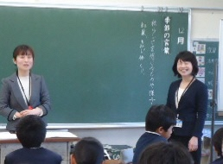
教科と関連した食に関する授業の取組み
まず、「秋について思い出すものは何。」という担任からの問いかけに、子どもの中から「紅葉。」「涼しい。」「日が短い。」というものの他に、「柿」「キノコ」など食材の名前が上がりました。
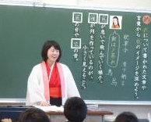
次に、これまでに学習していた枕草子から、「秋」に関する一節を音読し、清少納言が感じた秋について考えました。その際に、清少納言に扮した栄養教諭が登場すると、子どもから「清少納言だ。」「かき氷だ。」と声が上がり、1学期に「夏」について一緒に学んだことを覚えていた子どもも多く、そこで栄養教諭から昔の人のものの見方や感じ方について話をしました。
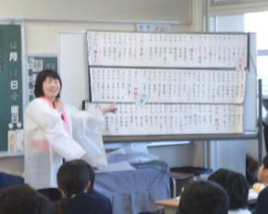
「この分解されたものから漢字を１つ作ってください。」と、清少納言（栄養教諭）から「八」「十」「八」と分けられたパーツを配られると、すぐに取り掛かり、楽しみながら「米」という文字を完成させました。組み立てる前に「これは米や。」といち早く答え、完成させたあとに「やっぱりや。」と話している子どももいました。
その後、米作りにはどれぐらいの手間がかかるのか、巻物を使って説明すると、「種もみって、精米される前の米やろ。」「芽出しって知ってる。」などの声が上がり、さらにその手間の数が「八十八」であることに気付いた子どもからは、「だから米なんだ。」と話していました。
最後に、「天高く馬肥ゆる秋」「秋の夜長」という秋の言葉について、その気象場面を表す写真を使いながら学び、秋のイメージを深めていきました。
授業後は、食育推進支援セミナー講師の日下 豊子先生から、国語科における食育の指導について指導助言していただき、教科における食に関する指導について参加者全体で深め合える研究会となりました。

